**Ciência da Computação**

**Trabalho Análise de Sistemas**

**De**

**Software**

**Professora: Edson Alves de Oliveira Junior**

**Discentes**

|  |  |
| --- | --- |
| **R.A.** | **Nome** |
| 62030 | Carlos Henrique Paisca |
| 68962 | Thiago Rodrigo Bucalão |

1. **Sistema Service**

O sistema será criado com objetivo de organizar melhor o processo de manutenção de equipamentos. Sendo assim ele controlará a entrada e saída de máquinas, através de uma ordem de serviço a qual possuirá as informações das máquinas e dos clientes (dono das máquinas). O processo se inicia com a entrada do equipamento e finaliza na entrega do mesmo. Existirão dois níveis de usuários que manusearão o produto sendo eles, o atendente e o técnico. O produto deverá controlar clientes e seus devidos equipamentos o qual poderá ser consultado sempre que necessário.

1. **Principais requisitos:**

|  |  |  |  |  |
| --- | --- | --- | --- | --- |
| F1 – Gerar ordem de serviço. | | | | |
| Descrição: Após as devidas inserções de informações do cliente e do equipamento no sistema. O mesmo deverá gerar uma ordem de serviço com um prazo pré-estabelecido para que o produto seja avaliado pelo departamento técnico. | | | | |
| Requisitos não funcionais | | | | |
| Nome | Restrição | Categoria | Desejável | Permanente | |
| NF1.1 Controle de acesso | Somente poderá ter acesso o técnico e/ou atendente. | Segurança | ( ) | (X) | |
| NF1.2 Validação de informações. | Deverá haver formas de verificar a integridade dos dados. | Segurança | (X) | ( ) | |

|  |  |  |  |  |
| --- | --- | --- | --- | --- |
| F2 – Inserir periféricos na ordem de serviço e resultado da avaliação técnica | | | | |
| Descrição: Durante o processo de manutenção, poderá haver a necessidade de troca de periféricos e em função disto o técnico poderá adicionar esta peça e o valor no sistema. Além disto poderá também inserir o resultado da avaliação técnica. | | | | |
| Requisitos não funcionais | | | | |
| Nome | Restrição | Categoria | Desejável | Permanente | |
| NF1.1 Controle de acesso | Somente o técnico poderá realizar isto. | Segurança | ( ) | (x) | |
| NF1.2 Identificação dos periféricos existentes. | Cada periférico deverá ter um código para localização. | Interface | ( ) | (x) | |
| NF1.3 Consultas bem implementadas e o banco bem organizado. | Deverá localizar as peças em um menor tempo de busca. | Performance | (x) | ( ) | |
| NF1.4 Banco de dados | Deverá possuir um banco compatível com o tamanho da empresa e sistema. | Segurança | (X) | (x) | |

|  |  |  |  |  |
| --- | --- | --- | --- | --- |
| F3 – Finalizar ordem de serviço | | | | |
| Descrição: Após a avaliação técnica ou finalização do processo de manutenção, pode ocorrer a necessidade de encerrar a ordem de serviço e assim gerar a fatura para o cliente. | | | | |
| Requisitos não funcionais | | | | |
| Nome | Restrição | Categoria | Desejável | Permanente | |
| NF3.1 Controle de acesso | Somente o técnico poderá realizar isto. | Segurança | () | (x) | |
| NF3.2 Validação dos campos em branco. | Aconselhável a verificação de campos necessários e que não forma preenchidos pelo técnico. | Interface | () | (x) | |
| NF3.2 Permitir que o técnico encerre após a avaliação técnica. | Caso o cliente não queira prosseguir o processo pode possa encerrar antes. | Interface | (x) | (X) | |

|  |  |  |  |  |
| --- | --- | --- | --- | --- |
| F4 – Calcular valor de manutenção. | | | | |
| Descrição: Após encerrar a ordem de serviço o sistema deverá calcular valor da manutenção e o valor de todas as peças trocadas. | | | | |
| Requisitos não funcionais | | | | |
| Nome | Restrição | Categoria | Desejável | Permanente | |
| NF4.1 Controle de acesso. | O técnico e o atendente poderá realizar isto. | Segurança | ( ) | (X) | |
| NF4.2 O sistema deverá permitir inserir descontos. | O cliente pode pedir um desconto sobre o valor final. | Interface | (X) | ( ) | |
| NF3.2 Dividir em parcelas. | O sistema poderá permitir a divisão em parcelas do valor final. | Interface | (X) | (X) | |

1. **Visão de Negócio:**

**Figura 1:**

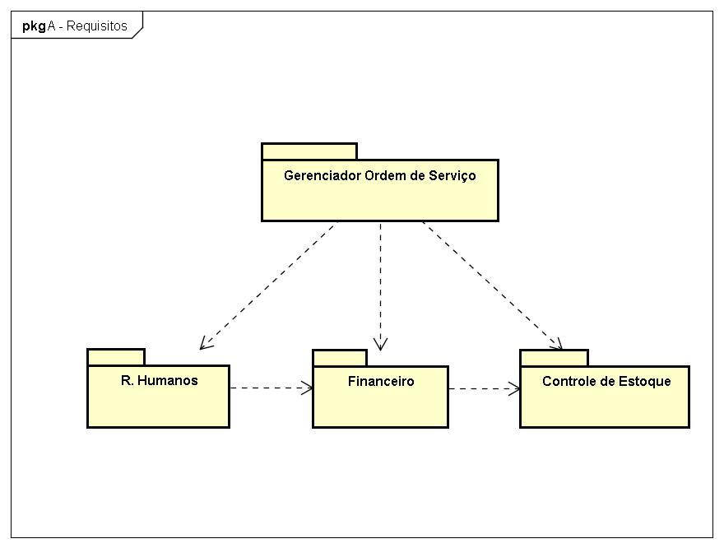

A figura 1 apresenta o diagrama de visão de negócio que é representado pelo diagrama de pacotes UML e por setas de dependência. Esse diagrama nos mostra que para que haja um gerenciamento da Ordem de Serviço isso dependerá das informações recebidas do Recursos Humanos (RH), do setor Financeiro da empresa e do Controle de Estoque.

1. **Modelo de Objetos de Negócios:**

**Figura 2:**

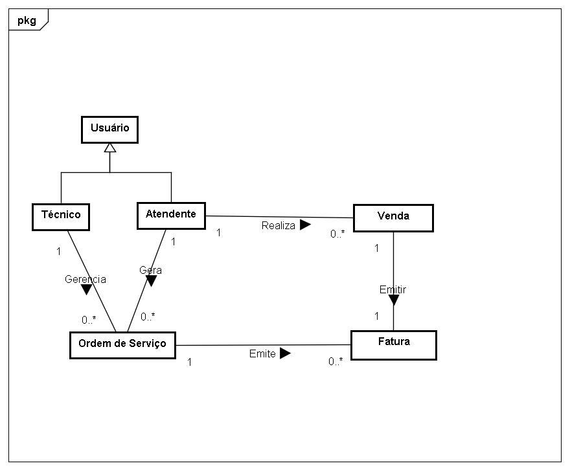

O modelo de objeto de negócios conforme descrito na figura 2, também é representado por um diagrama de classes, temos uma visão de “alto nível” de quais são algumas das classes que irão fazer parte do sistema e como elas se relacionam. No sistema *Service* temos que os usuários podem ser tanto um técnico como um atendente porem cada qual com suas funções no sistema.

O Atendente é responsável por realizar as vendas e emitir uma fatura para o cliente, além de gerar uma nova Ordem de Serviço, já o técnico será responsável por apenas gerenciar essa Ordem de Serviço que foi gerada anteriormente pelo atendente e também gera a fatura pelo serviço prestado.

1. **Modelo de casos de uso:**

**Figura 3:**

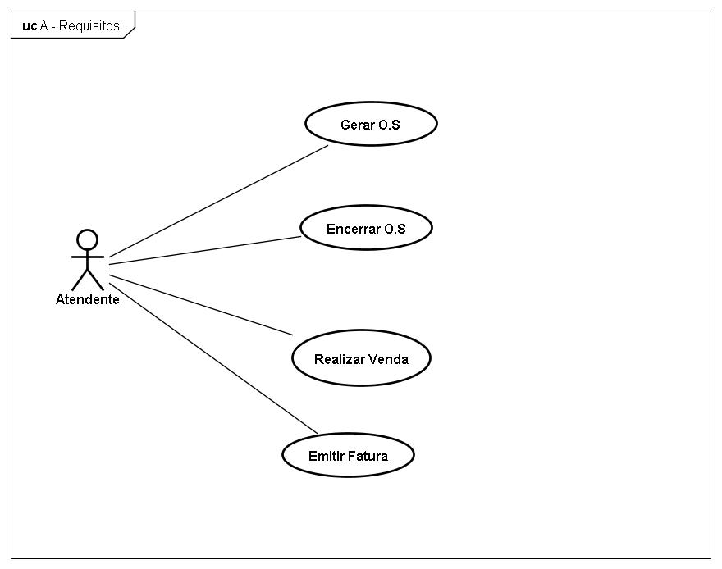

A figura 3 apresenta o modelo de caso de uso para o usuário Atendente. O objetivo desse digrama da UML é representar as principais funcionalidades do sistema, neste caso funcionalidades realizadas pelo Atendente. Sendo assim, temos que o atendente poderá gerar uma nova Ordem de Serviço, encerrar uma Ordem de Serviço, Realizar Venda de algum produto da loja e Emitir a Fatura.

**Figura 4:**

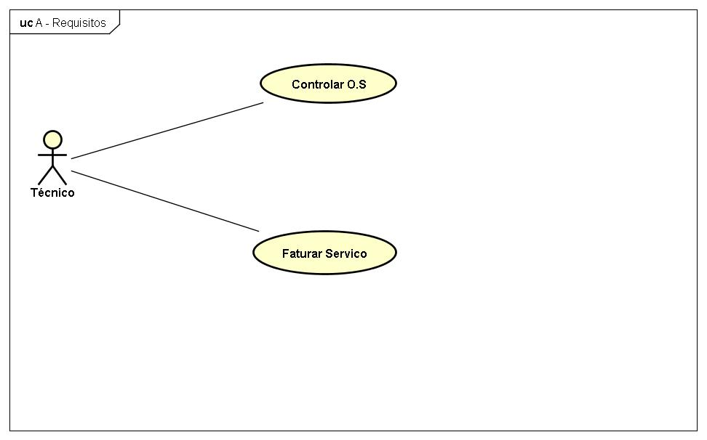

A figura 4 apresenta o caso de uso tendo como usuário o técnico como já foi citado anteriormente já sabemos qual o objetivo do diagrama de Caso de Uso, portanto, segundo o diagrama acima temos que o técnico é responsável por controlar a ordem de serviço e faturar o serviço, ou seja, ao termino da manutenção de um equipamento é de responsabilidade do técnico informa o sistema que já foi feito o reparo no equipamento e qual o valor do serviço prestado.

* 1. **Descrição dos Casos de Uso:**

|  |
| --- |
| **Caso de uso:** Solicitar Serviço |
| **Identificação:** F1 |
| **Definição:** O atendente irá realizar o *login* no sistemaem seguida realizaa busca do cliente no sistema através do CPF ou CNPJ do cliente. O sistema deverá listar todos as informações relacionadas a estes dados. O Cliente informará os dados da máquina, as quais serão verificados pelo sistema. Após isto será gerado uma ordem de serviço para o equipamento e também deverá imprimir um recibo de entrega do equipamento. |
| **Ator (es):** Atendente |
| **Pré-condição:** O sistema aguarda estes dados. |
| **Pós-condição:** O sistema irá listar todas as informações de manutenções anteriores já ocorridas para este cliente específico. |
| **Curso Normal:**   1. O atendente realiza o *login.* 2. O cliente informa o CPF ou CNPJ. 3. O atendente entra com as informações do cliente no sistema e verifica se está tudo correto. 4. Gera uma ordem de serviço com os dados do equipamento e do cliente. 5. O técnico imprime um recibo de ordem de serviço para manutenção e entrega para o cliente. |
| **Tratamento de exceções:**   1. O usuário não consegue realizar o *login.*    1. O atende informa novamente seus dados para realizar o *login.*    2. Após inserir os dados corretamente o processo retorna ao fluxo normal. 2. O cliente ainda não está cadastrado no Sistema.    1. Caso o cliente ainda não esteja cadastrado o atendente convida-o para realizar o cadastro no sistema e solicita seus documentos.    2. Caso o Sistema informe que o CPF e ou CNPJ é inválido o atendente solicita os documentos do cliente e informa novamente o sistema com os dados do mesmo. 3. O Sistema informa que existem débitos por parte do cliente.    1. O cliente quita a dívida. |

|  |
| --- |
| **Caso de Uso:** Alterar ordem de serviço |
| **Identificador:** F2 |
| **Descrição:** O técnico deverá entrar com usuário e senha e será possível a alteração da ordem de serviço nos campos envolvendo defeito e avaliação técnica somente pelo técnico. Também o técnico poderá liberar o equipamento para o conserto no sistema caso o cliente autorize. Após o serviço será possível encerrar a ordem de serviço. |
| **Ator (es):** Técnico. |
| **Pré-condição:** O equipamento estar cadastrado no sistema, e ainda não tenha passado por uma avaliação. |
| **Pós-condição:** Defeito do aparelho cadastrado. |
| **Curso Normal:**   1. O técnico acessa o sistema através de um usuário e senha e entra no sistema com o código de ordem de serviço, verifica o problema apresentado pelo cliente. Após isto avalia o equipamento e se o problema realmente ocorre, verifica o estoque caso seja necessário trocar periféricos. Alimenta o sistema com o resultado da avaliação e o prazo para a solução do problema. 2. O técnico solicita ao sistema que envie um *e-mail* para o cliente informando sobre o problema da máquina, além disso, irá informar também sobre o custo para que possa fazer a manutenção e o prazo máximo para entrega do equipamento. 3. O cliente autoriza o técnico a concluir a manutenção do equipamento. 4. O técnico encerra a ordem de serviço. |
| **Tratamento das Exceções:**   1. Os dados inseridos pelo técnico não estão corretos.    1. Insere usuário e senha corretos. 2. Não existe peça no estoque para realizar a troca no equipamento.    1. Solicita ao sistema que determinada peça está faltando, em seguida coloca a Ordem de Serviço em espera até que haja uma confirmação de que o equipamento foi comprado para estoque. 3. O cliente não permite a correção do problema.    1. O técnico deverá informar no sistema que o cliente não permitiu a correção do mesmo e através do código de ordem de serviço. |

|  |
| --- |
| **Caso de Uso:** Encerrar ordem de serviço. |
| **Identificador:** F3 |
| **Descrição:** Após a conclusão da manutenção, o técnico deverá entrar no sistema através de um controle de acesso e com o código da ordem de serviços e encerrá-la. |
| **Ator (es):** Atendente |
| **Pré-condição:** A ordem de serviço aberta. |
| **Pós-condição:** Ordem de serviço encerrado. |
| **Curso Normal:**   1. Após a conclusão da manutenção o técnico irá acessar o sistema através de um usuário e senha e alterar no sistema para concluído e será gerado uma fatura. 2. A fatura será entregue ao cliente junto com o equipamento. |
| **Tratamento das Exceções:**   1. O Sistema não permite a geração da fatura.    1. O técnico deve verificar se foi alterado corretamente para concluir e se não há campos em branco.    2. O técnico deve atualizar estas informações. 2. O cliente não quita o débito.    1. O técnico deverá manter como não pago e deverá preencher uma promissória ao cliente.    2. Após o pagamento alterará para pago e devolverá a promissória ao cliente. |

|  |
| --- |
| **Casos de uso:** Emitir Fatura |
| **Identificador:** F4 |
| **Descrição:** Após a conclusão da manutenção de um produto o atendente deverá entrar no sistema através de um controle de acesso, e com o código da ordem de serviços e emitir a fatura da prestação do serviço. No caso da venda de um produto o atendente irá emitir a fatura no ato da venda. |
| **Ator(es):** Atendente |
| **Pré-Condição**: Existir uma ordem de serviço, para posteriormente ser emitida a fatura. |
| **Pós-Condição:** Fatura emitida e impressa para o cliente ou usuário |
| **Curso Normal:**   1. Após a conclusão da ordem de serviço o atendente ira acessar o sistema através de um usuário e senha e emitir a fatura. 2. A fatura será entregue ao cliente junto com o equipamento. |
| **Tratamento das Exceções:**   1. O sistema não permite a emissão da fatura sem que a ordem de serviço tenha sido concluída. 2. A fatura fica em poder da empresa até que a mesma seja quitada ou definida a forma de pagamento. |

1. ***Tabela de conceitos:***

**Tabela 1: Conceitos e operações de Manutenção**

|  |  |  |  |  |  |  |
| --- | --- | --- | --- | --- | --- | --- |
| Conceito | I | A | E | C | Observações | Ref. Cruzadas |
| Ordem de Serviço | X | X | X | X | Somente o atendente poderá inserir, excluir e concluir. | F1, F2, F3. |
| Fatura |  | X |  | X | Somente alterar em extrema necessidade | F4 |

**Tabela 2: Consultas**

|  |  |  |  |
| --- | --- | --- | --- |
| Nome | Atores | Descrição | Referências |
| Solicitções de Serviço | Atendente |  | 01, 02, 03 |
| Faturas de Serviço | Atendente |  | 03 |

1. **Arquitetura do pacote Gerenciamento Ordem de Serviço:**

**Figura 5:**

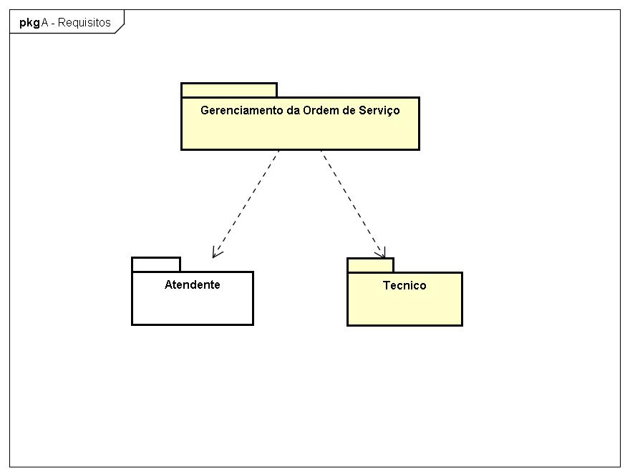

A figura 5 mostra de forma mais aprofundada o pacote “Gerenciamento de Ordem de Serviço”, no qual conforme a figura acima esse pacote depende dos outros dois pacotes “Atendente” e “Técnico”. Portanto será o Técnico e o Atendente que irá as manda as informações para que possa acontecer o Gerenciamento da Ordem de Serviço.

1. **Protótipo de Interface:**

**Figura 6.1:**

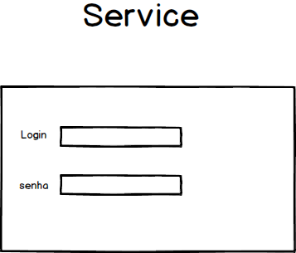

A figura 6.1 apresenta a tela inicial do sistema onde, os usuários devem inserir seu login e senha para entrarem em suas respectivas áreas do sistema.

**Figuara 6.2:**

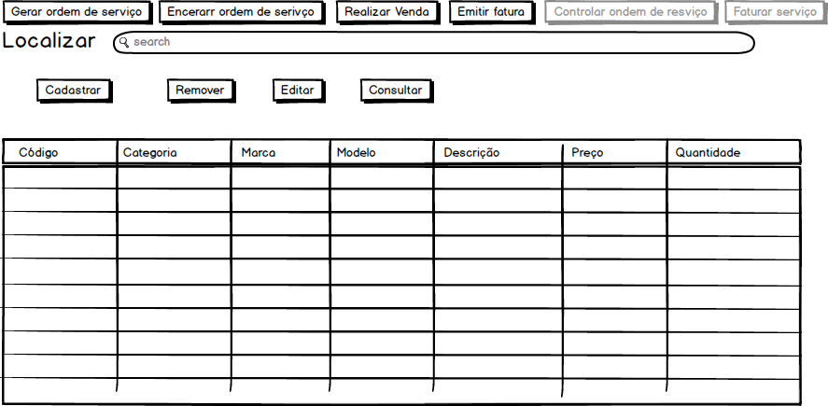

Após o usuário ser logado ao sistema e esse usuário for um atendente, abrira a tela apresentada pela figura 6.2 onde estão liberadas apenas suas funções a ser desempenhada. Que é: gerar ordem de serviço, encerrar ordem de serviço e emitir fatura, bem como cadastrar, remover, editar ou apenas consultar um cliente ou máquina.

**Figura 6.3:**

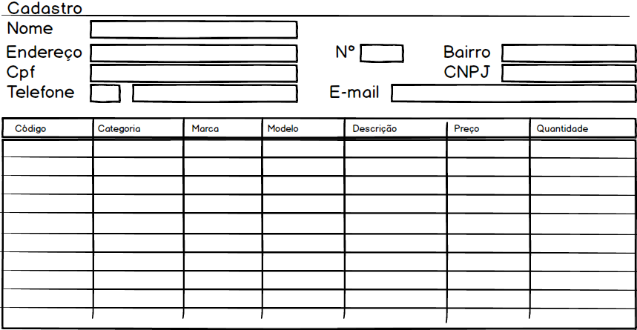

A tela apresentada pela figura 6.3 o atendente irá cadastrar um produto para manutenção, se o usuário não possuir cadastro, o atendente deverá preencher os campos para cadastrar o cliente, para que seja gerenciado as maquinas e seus respectivos donos.

**Figura 6.4:**

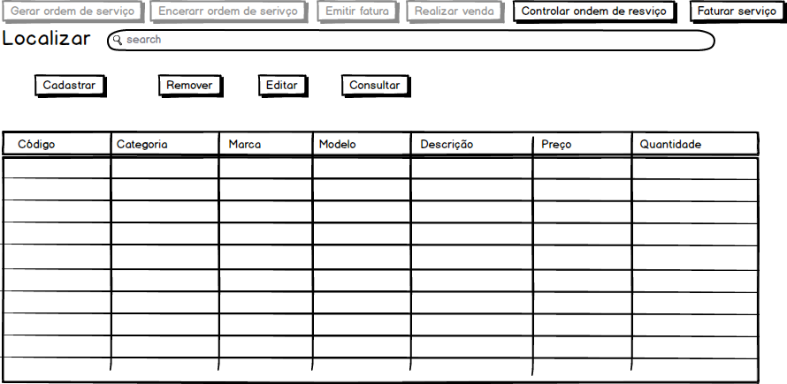

Após o técnico logar no sistema a tela que será apresentada a ele é a da figura 6.4, na qual tem as seguintes funções: controlar ordem de serviço e faturar serviço. Ele irá buscar a ordem de serviço para poder controlar ou faturar a ordem de serviço.

1. **Glossário:**

Cliente: Seria uma pessoa que tem algum problema em seu computador ou periférico e viria até a empresa para consertar seu equipamento.

Técnico: Responsável pela manutenção do equipamento, avisar o cliente os resultados tanto da avaliação técnica quanto conclusão do serviço.

Atendente: Funcionário responsável pela recepção do cliente e equipamento, cadastro de ambos caso necessário, e a geração da ordem de serviço para o equipamento. Será responsável também pela a entrega do equipamento e cobrar a fatura, além disso pela venda de peças que o cliente solicita como (teclado, *mouse,* mondem e etc).

Fatura: Após encerrar a ordem de serviço, será possível emitir uma fatura para o cliente com o devido valor da manutenção.

Ordem de serviço: É o objetivo principal do *servisse*. Nele ocorrerá todo o controle do processo quando todas as informações necessárias acima estiverem devidamente inclusas no sistema.

1. **Identificando as classes de análise:**

Neste momento iremos identificar as classes de análise para cada caso de uso proposto na seção 5.

* 1. **Classes de Análise – Atendente:**

**Figura 7:**

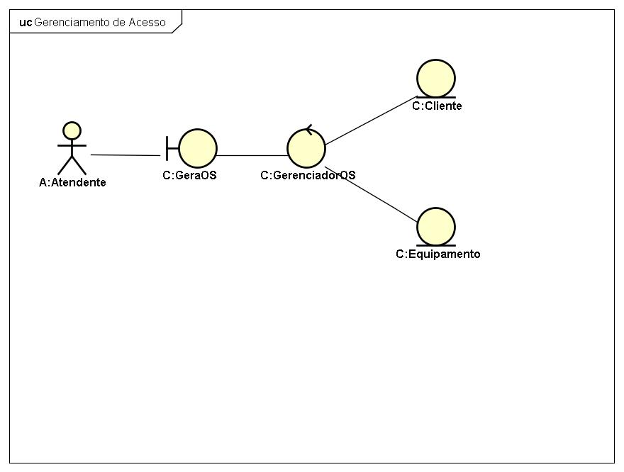

Primeiramente temos o caso de uso “GerarOS” feito pelo atendente, observamos que o atendente insere dados no sistema é realizado um gerenciamento desses dados inseridos e no final os dados são alterados nas classes “Cliente” e “Equipamento”.

**Figura 8:**

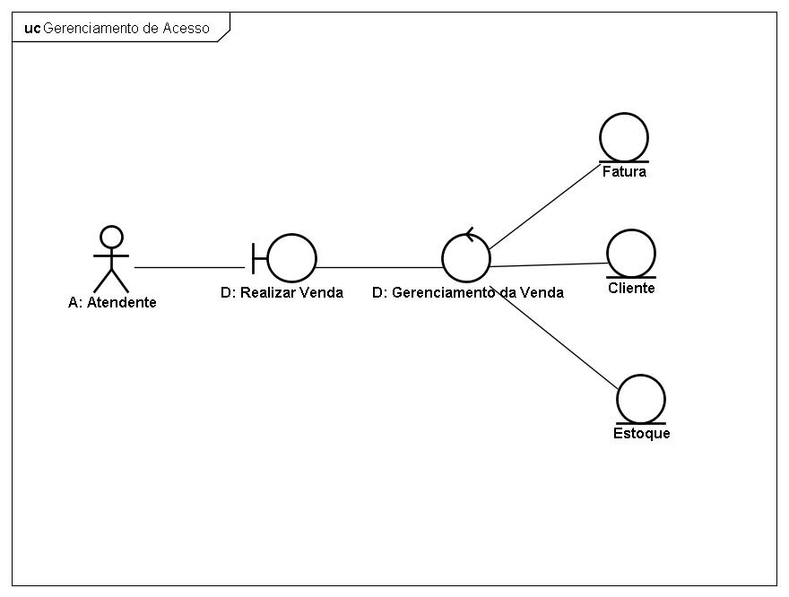

A figura 8 apresenta o caso de uso “Realizar venda”, no qual o atende insere os dados da venda no sistema esses dados são inseridos na classe realizar venda. A classe “Gerenciamento de Venda” irá acessar esses dados através de seus métodos e conforme foram declarados irá alterar dados das classes “Cliente” e “Estoque”.

**Figura 9:**

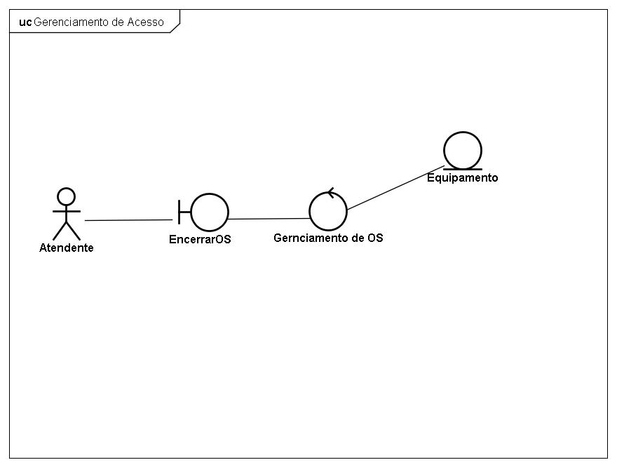

A figura 09 representa o caso de uso " Encerrar OS", na qual o atendente insere os dados na ordem de serviço, como: equipamentos utilizados e encerra e encerra a ordem de serviço.

**Figura 10:**

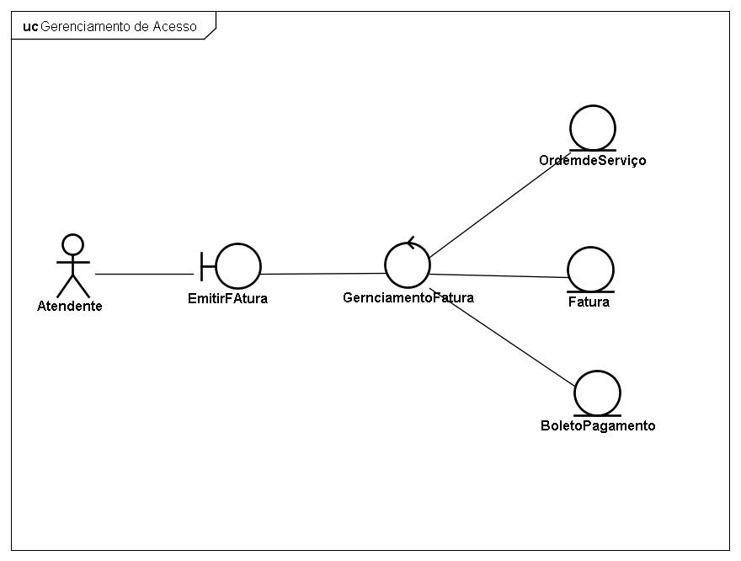

A figura 10 representa o caso de uso "Emitir fatura", na qual o atendente busca os dados da ordem de serviço, gera uma fatura e um boleto a ser pago referente a fatura.

**Figura 11:**

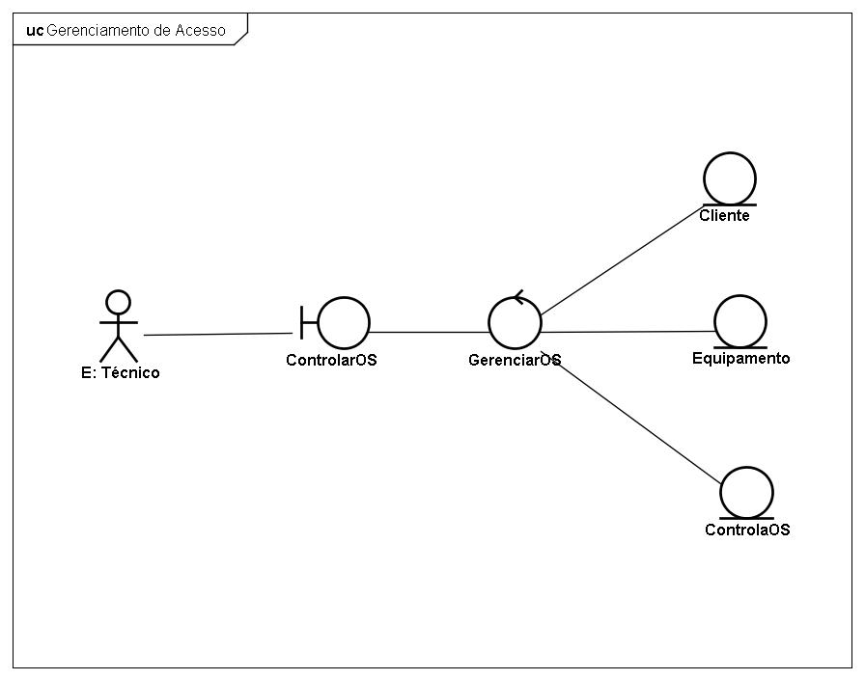

A figura 11 representa o caso de uso "Controlar OS" onde o técnico que desempenhara essa função, buscando o cliente, equipamentos e alterando os status da ordem de serviço.

**Figura 12:**

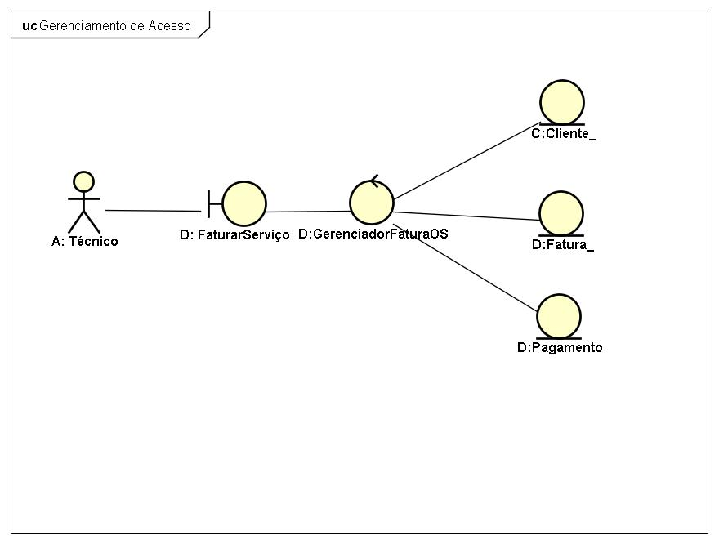

A figura 12 representa o caso de uso "Faturar Serviço" na qual o técnico busca o cliente, a fatura e o valor a ser cabrado pela manutenção.

1. **Casos de Uso – Realization - Analysis:**
2. **Atendente – Gerar Ordem de Serviço:**

**Figura 13:**

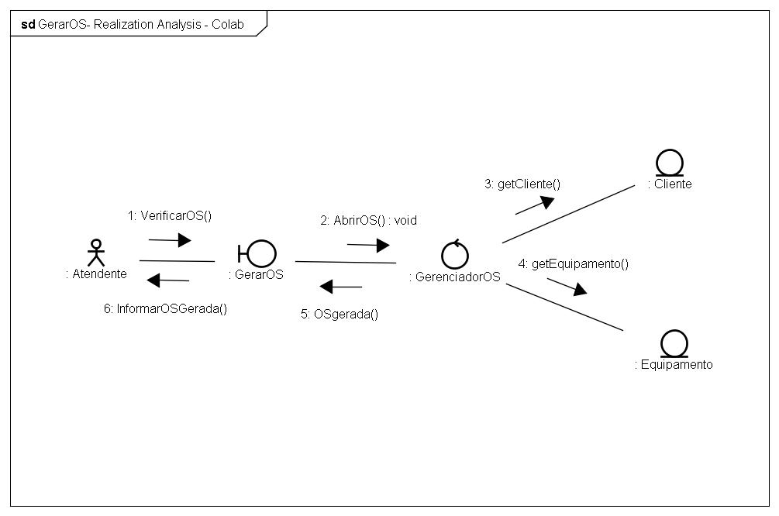

1. **Atendente – Realizar Venda:**

**Figura 14:**

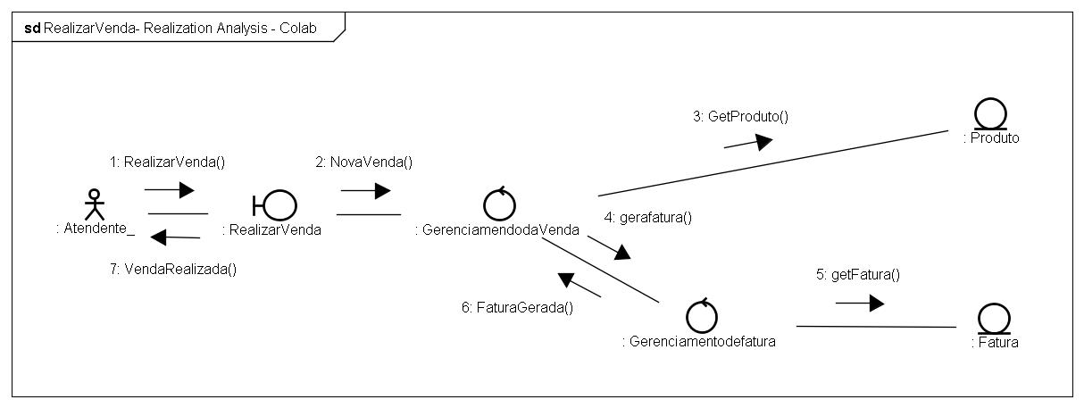

1. **Atendente – Encerrar OS:**

**Figura 15:**

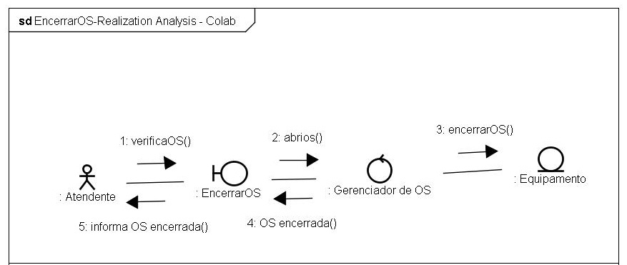

1. **Atendente – Emitir Fatura:**

**Figura 16:**

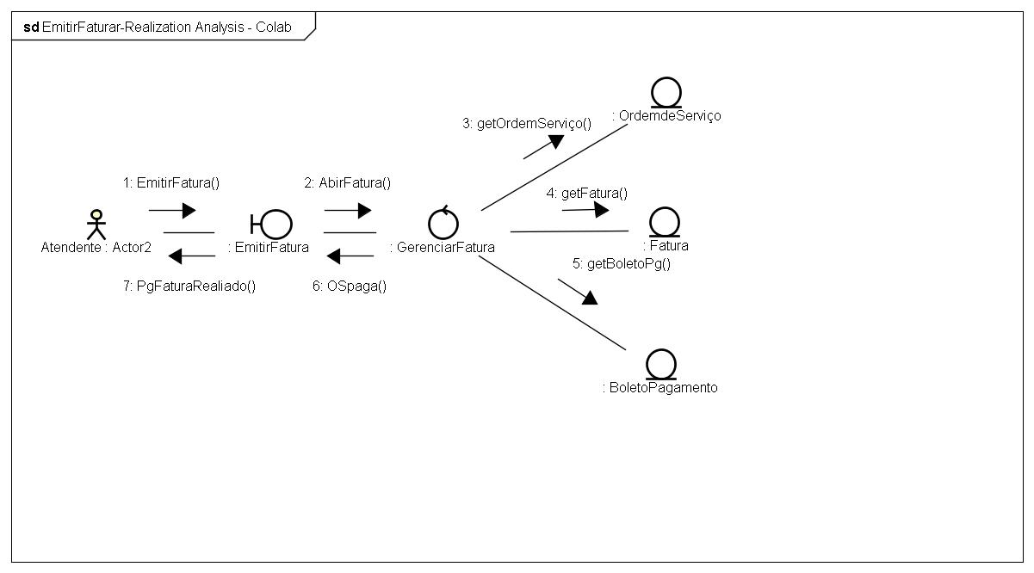

1. **Técnico – Controlar Ordem de Serviço:**

**Figura 17:**

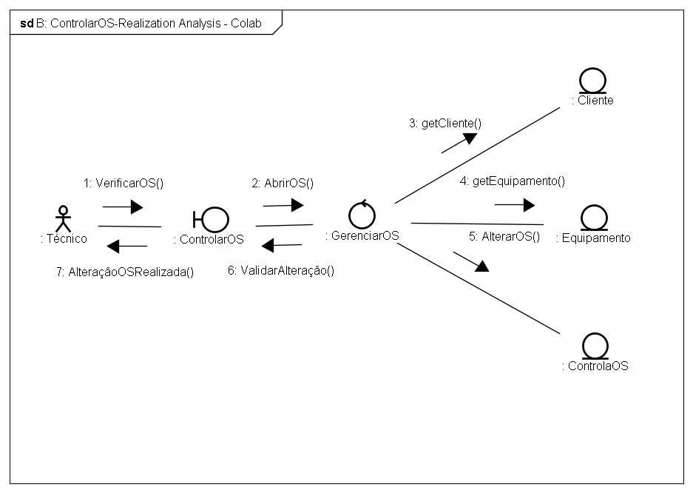

1. **Técnico – Faturar Serviço:**

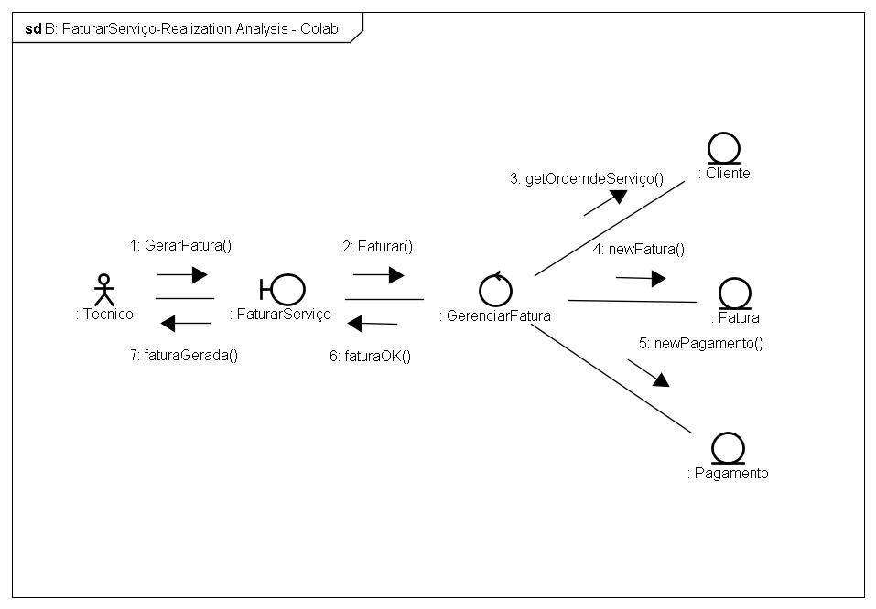

1. **Análise Arquitetural:**

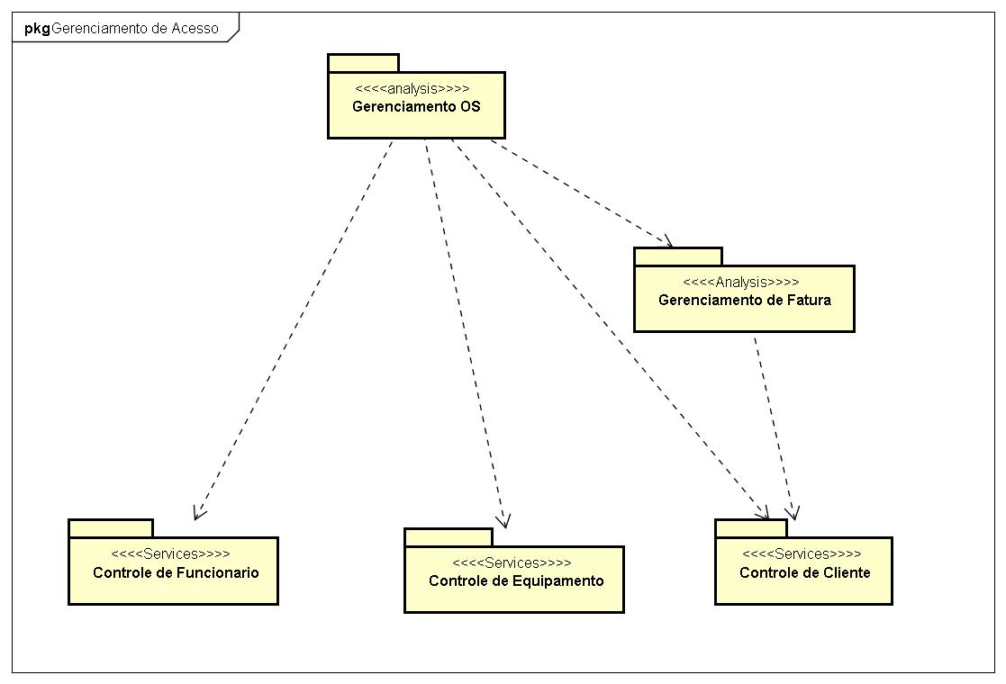

1. **Visão Geral:**

